第四章 專案時程與組織分工

4-1 專案時程：甘特圖
圖 4-1-1甘特圖(一) (2025/11~2026/3)

圖 4-1-2甘特圖(二) (2026/3~2026/6)
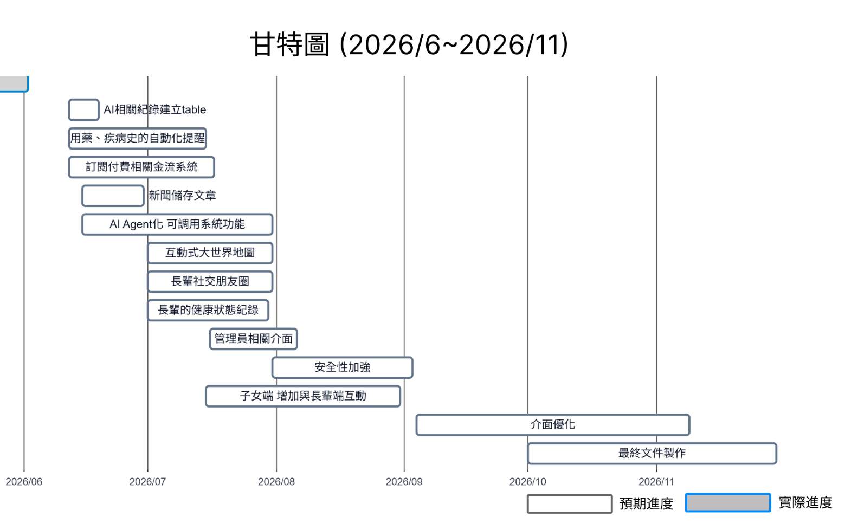
圖 4-1-3甘特圖(三) (2026/6~2026/11)
(擷取日:2026/5/20)
因題目發想在發展半個月的時候意識到不可行，因此比預期多花了將近半個月在構思題目與功能
- 專案採敏捷式開發，因此環境與資料庫的建置與設計會隨著新工具與新開發環境的上架而不斷更新與變動以採用較便利、穩定與新的架構，故預期與實際進度皆會依照專案時程不斷延長
- 預期server架設要在學校的虛擬機上執行，但太過不方便且不穩定，故在前端開發至一定程度後才重新自行架設，並且也因為伺服器重新架設，也重新把API等架構重新打掉並重架新的架構
- 核心AI Agent的設計隨著系統開發，因此重新評估規劃並開發與整合其他功能機制
- 會員、QR與視訊功能中，因為視訊功能在整合過程出現問題，故實際進度會比預期進度長很多

4-2 專案組織與分工
表 4-2-1系統功能與工作分配表
項目  組員 |  |  |  | 11436005  周宇璿 | 11436006  謝翊弘 | 11436012  童柏祐 | 11436013  黃于愷 | 11436033  陳紹宇
前端  開發 | 家屬端 |  | 登入/註冊 |  |  |  | ●
前端  開發 |  |  | 視訊通話 | ● |  | ○ | ○
前端  開發 |  |  | 遠端監控 | ● |  | ○ | ○
前端  開發 |  |  | 家屬配對 |  |  | ●
前端  開發 | 長輩端 |  | 視訊通話 | ●
前端  開發 |  |  | 遠端監控 | ●
前端  開發 |  |  | 家屬配對 |  |  | ●
前端  開發 |  |  | AI對話陪伴 |  |  | ●
前端  開發 |  |  | GPS/路徑計算 |  |  |  | ●
前端  開發 |  |  | 走路養小豬 | ● |  | ○ | ○
後端  開發 | 網路環境架設 |  |  |  |  |  | ●
後端  開發 | 伺服器架設 |  |  |  |  |  | ●
後端  開發 | Git環境架設 |  |  |  |  |  | ●
後端  開發 | 新聞爬蟲 |  |  |  | ● | ○
後端  開發 | Ollama LLM模型訓練 |  |  |  |  | ●
後端  開發 | 視訊通話 |  |  | ● |  | ○ | ○
後端  開發 | 遠端監控 |  |  | ●
後端  開發 | 家屬配對 |  |  |  |  | ●
後端  開發 | TTS模型 |  |  |  | ○ |  | ●
後端  開發 | STT模型 |  |  |  |  | ● |  | ○
後端  開發 | 走路偵測 |  |  | ●
資料庫開發 | 資料庫設計 |  |  | ● |  | ○
資料庫開發 | 資料庫伺服器建置 |  |  | ○ |  | ○ | ●
美術  設計 | 介面設計 | UI/UX |  |  |  | ● | ○
美術  設計 | 介面設計 | 排版設計 |  |  |  | ○ | ●
美術  設計 | 介面設計 | 色彩設計 |  |  |  |  | ●
美術  設計 | Logo設計 |  |  |  |  |  | ●
文件  撰寫 | 第1章 前言 |  |  | ●
文件  撰寫 | 第2章 營運計畫 |  |  | ● |  | ○
文件  撰寫 | 第3章 系統規格 |  |  | ● | ○ |  |  | ○
文件  撰寫 | 第4章  專案時程與組織分工 |  |  | ● |  | ○ | ○
文件  撰寫 | 第5章 需求模型 |  |  | ● | ○
文件  撰寫 | 第6章 設計模型 |  |  | ●
文件  撰寫 | 第7章 實作模型 |  |  | ●
文件  撰寫 | 第8章 資料庫設計 |  |  | ●
報告 | 簡報製作 |  |  | ○ |  | ● | ○
比賽  相關 | 整合比賽資訊 |  |  | ○ |  | ○ | ●
比賽  相關 | 文件/企劃書撰寫 |  |  | ○ |  | ● | ○
表 4-2-2 專題成果工作內容與貢獻度表
序號 | 姓名 | 工作內容<各限100字內> | 貢獻度
1 | 周宇璿 | 時程規劃、資料庫設計與修正、視訊通話開發、遠端監控開發、走路養小豬功能開發、全系統文件製作、全文件圖表設計與製作、功能測試與排錯、比賽文件製作與整合、比賽報名 | 30 %
2 | 謝翊弘 | 新聞API串接+爬蟲、文件輔助製作 | 7 %
3 | 童柏祐 | UI/UX設計、大部分前端介面開發、前後端單功能整合、資料庫設計改良、新聞API串接+爬蟲、家屬配對、Ollama LLM訓練、Agentic RAG 開發、AI語音陪伴、STT主要開發、功能測試與排錯、甘特圖製作、比賽文件製作與整合 | 30 %
4 | 黃于愷 | 全介面設計、Logo設計、後端伺服器架設、Socket信令雲端伺服器架設、開發環境網路架設、Git專案架設、伺服器維護、GPS功能開發、TTS開發、第三方登入註冊、視訊通話輔助開發、功能測試與排錯、、比賽文件製作與整合、甘特圖製作 | 30 %
5 | 陳紹宇 | 台語STT開發、n8n測試 | 3 %
總計: 100 %

4-3 上傳GitHub紀錄
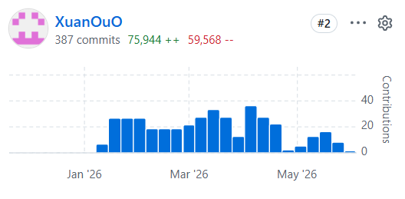
專案分成Uban(前端)、uban-api(後端)兩個respositories
圖 4-3-1 11436005周宇璿 前端commit圖
圖 4-3-2 11436005周宇璿 後端commit圖
圖 4-3-3 11436005周宇璿Github紀錄

圖 4-3-4 11436006謝翊弘 前端commit圖
圖4-3-5 11436006謝翊弘Github紀錄

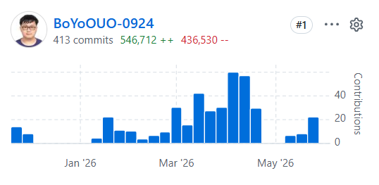
圖 4-3-6 11436012童柏祐 前端commit圖
圖 4-3-7 11436012童柏祐 後端commit圖
圖 4-3-8 11436012童柏祐 Github紀錄
圖 4-3-9 11436013黃于愷 前端commit圖
圖 4-3-10 11436013黃于愷 後端commit圖
圖 4-3-11 11436013黃于愷 Github紀錄
備註：11436033陳紹宇暫無紀錄
以上擷取日:2026/5/31 23:00

